Урок №5. Удосконалення множення і ділення з числами 1 та 0. Підбирання значення невідомого у нерівностях, розв’язування задач на різницеве порівняння двох добутків.
Мета: удосконалення множення і ділення з числами 1 та 0; підбирання значення невідомого у нерівностях, розв’язування задач на різницеве порівняння двох добутків ;розвивати логічне мислення учнів шляхом формування прийомів розумових дій; виховувати доброзичливість, уважність, самостійність, інтерес до математики; створити мотивацію до подальшого вивчення предмета.
Обладнання: мультимедійний комплект.
Хід уроку
- Організація класу.
Слайд 1-2. Створення позитивного психологічного клімату класу.
Учитель посміхається,
Урок наш починається.
Сіли, діти, всі рівненько,
Усміхнулися гарненько,
Настрій на урок взяли,
Працювати почали.
- Актуалізація опорних знань.
Слайд 3-4. Усний рахунок.
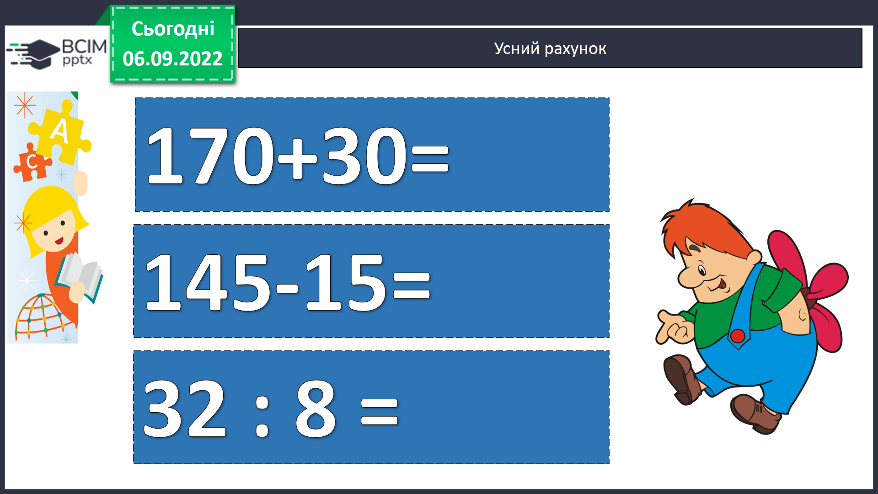
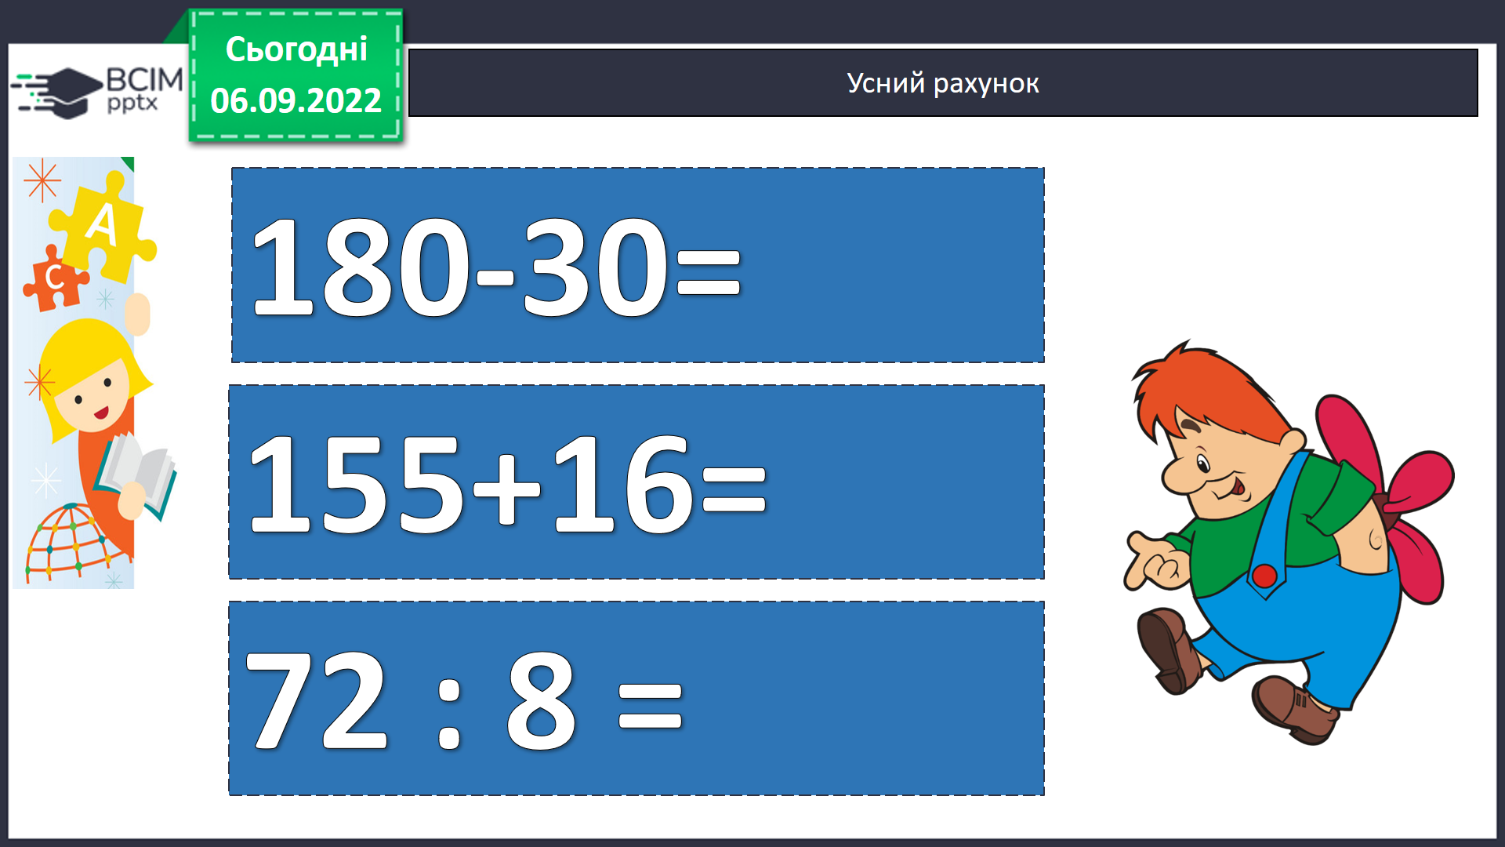
Слайд 5. Каліграфічна хвилинка.
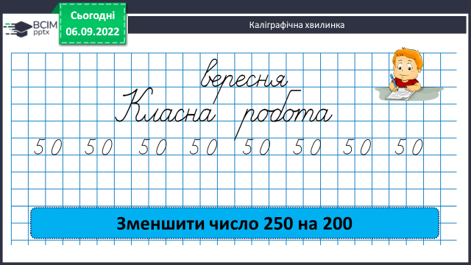
Слайд 6. Рухлива вправа.
https://www.youtube.com/watch?v=lQBfNW6INmc
Слайд 7. Робота з підручником.
- Мотивація навчальної діяльності.
- Вивчення нового матеріалу.
Слайд 8.Обчисли.
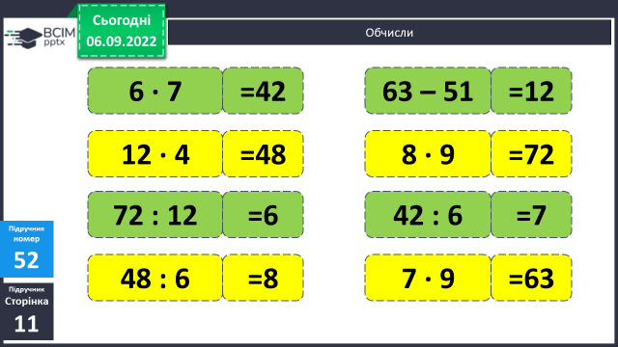
Слайд 9. Доведи.
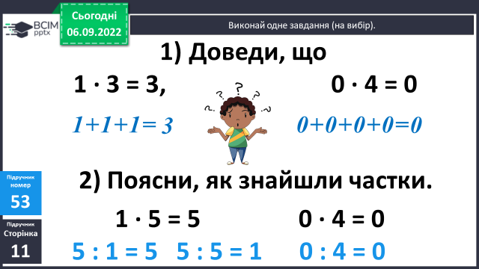
Слайд 10. Сформулюй правило.
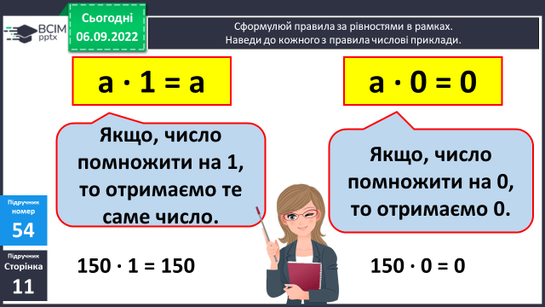
Слайд 11. Обчисли.
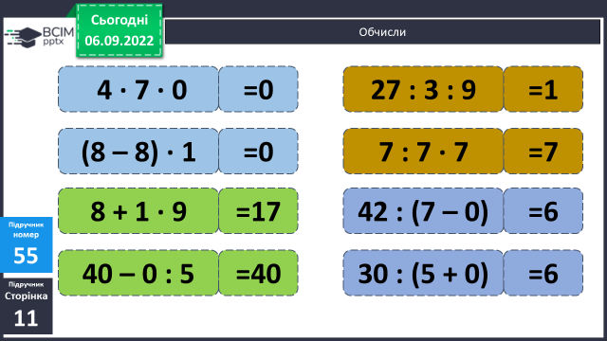
Слайд 12. Розв’яжи задачу.

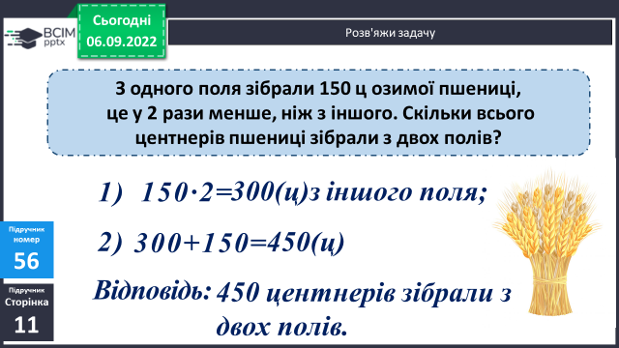
Слайд 13. Розв’яжи задачу.
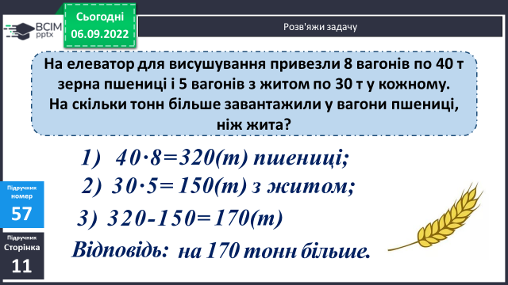
Слайд 14. Фізкультхвилинка.

https://www.youtube.com/watch?v=kTDq1HgzSmM
- Закріплення вивченого.
Слайд 15-16. Склади та розв’яжи задачі.
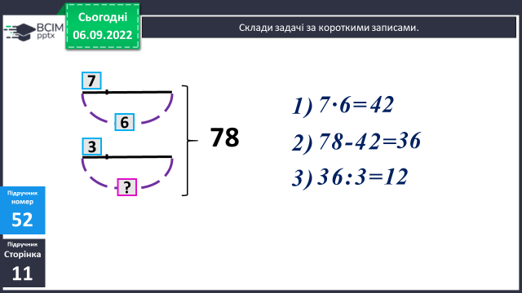
Слайд 17. Добери числа.
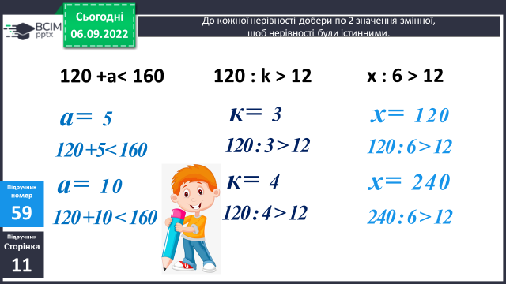

Слайд 18. Поміркуй.
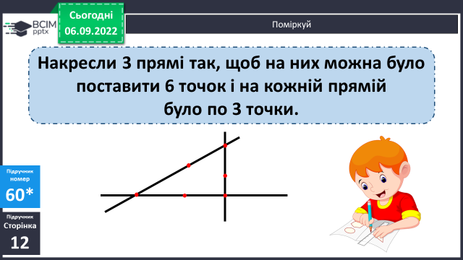
Слайд 19. Поміркуй.
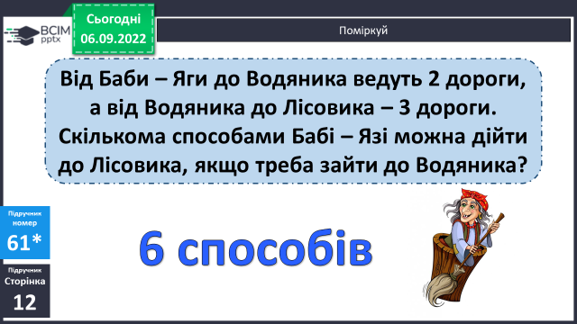
- Підсумок
Бесіда
Слайд 20Домашні тренувальні вправи.
На сторінці підручника 12 обчислити вирази №62, розв’язати задачу №63.
Короткий запис у щоденник
С.12, №62, 63
- Рефлексія.
Слайд 21. Рефлексія.
Роботи надсилайте на Human.

